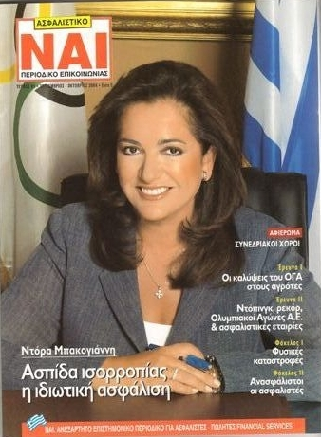
Ντόρα Μπακογιάννη ,Υποψήφια βουλευτής της Α' Αθήνας με την Νέα Δημοκρατία.
Βιογραφικό
Το 1974, αμέσως μετά την πτώση της Χούντας, επέστρεψε στην Ελλάδα, και τον Δεκέμβριο της ίδιας χρονιάς παντρεύτηκε με το γνωστό δημοσιογράφο Παύλο Μπακογιάννη. Από το γάμο της απέκτησε δύο παιδιά, την Αλεξία και τον Κώστα.
Στις 26 Σεπτεμβρίου του 1989 ο σύζυγός της Παύλος Μπακογιάννης, βουλευτής της ΝΔ στη μονοεδρική της Ευρυτανίας, δολοφονήθηκε από την τρομοκρατική οργάνωση «17 Νοέμβρη». Εννέα χρόνια μετά παντρεύτηκε με τον Ισίδωρο Κούβελο.
Σπούδασε Πολιτικές Επιστήμες και Επικοινωνία στο Πανεπιστήμιο του Μονάχου. Μετά την επιστροφή της στην Ελλάδα, συνέχισε τις ακαδημαϊκές της σπουδές στη Νομική Σχολή, όπου αποφοίτησε από το τμήμα Δημοσίου Δικαίου της Νομικής Σχολής Πανεπιστημίου Αθηνών. Ομιλεί τη γερμανική, γαλλική και την αγγλική γλώσσα.
Μετά τη δολοφονία του συζύγου της, τον Οκτώβριο του 1989, υπέβαλε υποψηφιότητα, με τη Νέα Δημοκρατία, για τη μονοεδρική περιφέρεια της Ευρυτανίας, όπου είχε εκλεγεί ο Παύλος Μπακογιάννης στις εκλογές του Ιουνίου του 1989.
Στις 5 Νοεμβρίου του 1989, εξελέγη για πρώτη φορά βουλευτής του Ελληνικού Κοινοβουλίου κερδίζοντας τη μονοεδρική περιφέρεια της Ευρυτανίας, όπου επανεξελέγη και στις δύο επόμενες εκλογικές αναμετρήσεις, της 8ης Απριλίου του 1990 και της 10ης Οκτωβρίου του 1993.
Στις 22 Σεπτεμβρίου του 1996, εξελέγη πρώτη βουλευτής της Νέας Δημοκρατίας στην εκλογική περιφέρεια της Α' Αθηνών.
Στις 20 Οκτωβρίου του 2002 εξελέγη η πρώτη γυναίκα στην ιστορία της πόλης των Αθηνών Δήμαρχος Αθηναίων, με ποσοστό 60,6%, που είναι το μεγαλύτερο που έχει πάρει ποτέ δήμαρχος στο δήμο της Αθήνας.
Στις 15 Φεβρουαρίου 2006 ανέλαβε τα καθήκοντα του Υπουργού Εξωτερικών στην κυβέρνηση Καραμανλή. Στις εκλογές της 16ης Σεπτεμβρίου 2007, ήταν υποψήφια στην Α' Αθηνών, όπου και εξελέγη για άλλη μία φορά πρώτη. Στη νέα κυβέρνηση της Νέας Δημοκρατίας ανέλαβε εκ νέου Υπουργός Εξωτερικών.
Το 1974, αμέσως μετά την πτώση της Χούντας, επέστρεψε στην Ελλάδα, και τον Δεκέμβριο της ίδιας χρονιάς παντρεύτηκε με το γνωστό δημοσιογράφο Παύλο Μπακογιάννη. Από το γάμο της απέκτησε δύο παιδιά, την Αλεξία και τον Κώστα.

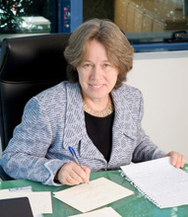
Αθηνά Λινού, Υποψήφια Β’ Αθηνών ΠΑΣΟΚ
Βιογραφικό
Γεννήθηκε στην Καρδίτσα Θεσσαλίας και ανήκει σε μια οικογένεια με βαθιά δημοκρατική παράδοση και προοδευτικά ιδεώδη. Είναι παντρεμένη και πολύτεκνη, μητέρα 5 παιδιών.
Είναι Αναπληρώτρια Καθηγήτρια στην Ιατρική Σχολή του Πανεπιστημίου Αθηνών με αντικείμενο τη Δημόσια Υγεία και την Ιατρική της Εργασίας. Αποφοίτησε από την Ιατρική Σχολή Αθηνών με ειδικότητα στην κοινωνική ιατρική και μετεκπαιδεύτηκε και δίδαξε σε μεγάλα Πανεπιστήμια της Ευρώπης και των Η.Π.Α. (Harvard).
Από το 1990 είναι Πρόεδρος του Ινστιτούτου Προληπτικής Περιβαλλοντικής και Εργασιακής Ιατρικής, Prolepsis, μιας Μη Κυβερνητικής Οργάνωσης που στοχεύει στην προστασία της υγείας με την υλοποίηση εθνικών και Ευρωπαϊκών προγραμμάτων.
Ως γυναίκα, μητέρα και εργαζόμενη είναι ιδιαίτερα ευαισθητοποιημένη στον πολλαπλό ρόλο της γυναίκας στη σημερινή κοινωνία. Στο επίκεντρο των στόχων της είναι η ισόρροπη ανάπτυξη και προστασία της οικογένειας και η προαγωγή υγείας, ιδιαίτερα των γυναικών, στον επαγγελματικό χώρο.
Έχει υπηρετήσει σε πολλές θέσεις δημόσιας διοίκησης, ενώ ιδιαίτερα σημαντική έχει υπάρξει η συνεισφορά της στην προσπάθεια για την εργασιακή μεταρρύθμιση σχετικά με την υγιεινή και ασφάλεια των εργαζομένων. Ξεκινώντας από το 1982, έχει διατελέσει μέλος ειδικών Επιτροπών και Συμβουλίων, με πιο πρόσφατη τη θητεία της το 2009 ως Πρόεδρος της Επιτροπής Βαρέων και Ανθυγιεινών του Υπουργείου Απασχόλησης και Κοινωνικής Προστασίας.

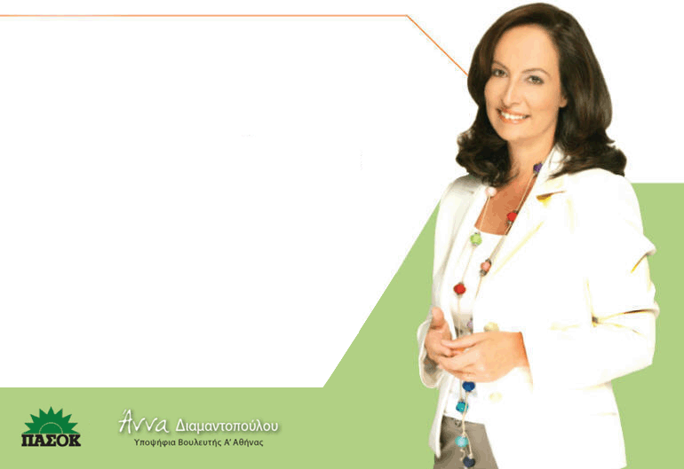
Άννα Διαμαντοπούλου, Υποψήφια Β’ Αθηνών ΠΑΣΟΚ
Βιογραφικό
Η Άννα Διαμαντοπούλου γεννήθηκε στην Κοζάνη το 1959. Ήταν επίσης πρώην επίτροπος της ΕΕ, με αρμοδιότητα τα θέματα απασχόλησης, την περίοδο 1999-2004.
H πολιτική της καριέρα ξεκίνησε νωρίς όταν διορίστηκε Νομάρχης Καστοριάς Καστοριάς το 1984,ενώ η βουλευτική πορεία της ξεκίνησε το 1996 όταν εκλέχθηκε βουλευτής Κοζάνης. Ορίστηκε Υφυπουργός Ανάπτυξης με ευθύνη για τις ιδιωτικοποιήσεις και τη βιομηχανική αναδιάρθρωση. Έμεινε στη θέση αυτή μέχρι την επιλογή της ως Επιτρόπου στην Ευρωπαϊκή Επιτροπή. Μετά την επιστροφή της στην Ελλάδα, εκλέγεται βουλευτής με το ΠΑΣΟΚ ως κόμμα της Αξιωματικής Αντιπολίτευσης. Έχει διαχειριστεί τα «σκιώδη» χαρτοφυλάκια των Διεθνών Σχέσεων και Άμυνας και Ανάπτυξης. Στις εκλογές του 2007 ήταν υπεύθυνη του πολιτικού προγράμματος του ΠΑΣΟΚ. Σήμερα είναι πολιτική υπεύθυνη του ΠΑΣΟΚ για την Παιδεία και βουλευτής Α’ Αθήνας.

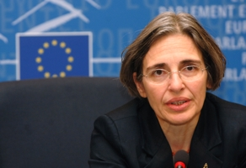
Μαρία Κασσιώτου – Παναγιωτοπούλου, Υποψήφια βουλευτής στο Νομό Χίου Nέα Δημοκρατία
Βιογραφικό
Η Μαρία Παναγιωτοπούλου Κασσιώτου γεννήθηκε και μεγάλωσε στην πόλη της Χίου. Φοίτησε στο Β Δημοτικό Σχολείο Ευαγγελιστρίας και στο Λιβάνειο Γυμνάσιο Θηλέων.
Πριν και κατά τις σπουδές της εργάστηκε στο βιβλιοπωλείο του πατέρα της, Νίκου Κασσιώτη, στο κέντρο της Χίου. Είναι κάτοχος δύο πτυχίων Ελληνικής και Γαλλικής Φιλολογίας και Βυζαντινών και Νεοελληνικών Σπουδών, μετά από σπουδές στο Πανεπιστήμιο Αθηνών. Απέκτησε Δίπλωμα DEA και Διδακτορικό Δίπλωμα στην Ιστορία με βαθμό «Άριστα» από το Πανεπιστήμιο Σορβόννης Παρισίων, υπό την διεύθυνση της Ακαδημαϊκού και Πρυτάνεως κ. Ελένης Γλύκατζη Αρβελέρ. Ομιλεί και γράφει πολλές ευρωπαϊκές γλώσσες.
Έχει συγγράψει επιστημονικά και ενημερωτικά βιβλία και άρθρα. Είναι παντρεμένη με το Διδάκτορα Φιλολογίας της Σορβόννης Γεώργιο Παναγιωτόπουλο και έχουν πέντε κορίτσια και τέσσερα αγόρια. Στις εκλογές της 13ης Ιουνίου 2004 εξελέγη Ευρωβουλευτής Νέας Δημοκρατίας.

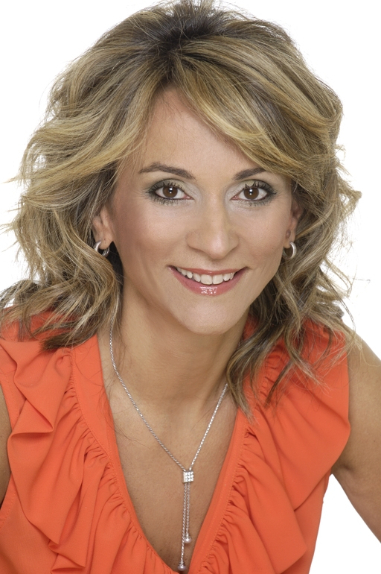
Ελπίδα Τσουρή, Υποψήφια βουλευτής Χίου ΠΑΣΟΚ
Βιογραφικό
Η Ελπίδα Τσουρή γεννήθηκε στη Χίο το 1961. Είναι μητέρα τριών παιδιών του Θοδωρή, της Δέσποινας και της Στεφανίας. Μετά τις σπουδές της στη Νομική Σχολή του Πανεπιστημίου Θράκης έζησε και εργάστηκε στη Χίο ως συμβολαιογράφος. Ήταν η πρώτη γυναίκα που εξελέγη από το 1994 Νομαρχιακή Σύμβουλος της Χίου. Εκλέχτηκε μάλιστα δύο φορές, το 1994 και το 1998. .Στις εκλογές του Απριλίου 2000 εξελέγη Βουλευτής Χίου. Ήταν η πρώτη γυναίκα από ολόκληρο το Βόρειο Αιγαίο που εξελέγη στην Εθνική Αντιπροσωπεία.
Τον Οκτώβριο του 2001, στο 6ο Συνέδριο του ΠΑΣΟΚ, εξελέγη μέλος της Κ. Ε. του Κινήματος.
Από τον Οκτώβριο του 2001 ανέλαβε Υφυπουργός Υγείας και Πρόνοιας. Εξελέγη για δεύτερη φορά βουλευτής Νομού Χίου στις εκλογές του Μαρτίου 2004 ,ενώ εξελέγη για τρίτη φορά βουλευτής Νομού Χίου στις εκλογές του Σεπτεμβρίου του 2007 και ήρθε πρώτη σε αριθμό ψήφων

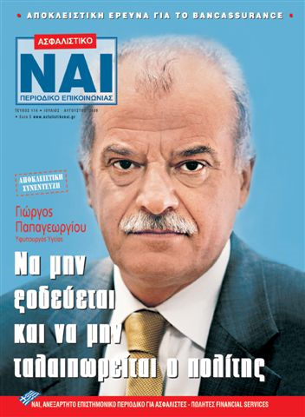
Γιώργος Παπαγεωργίου, Υποψήφιος βουλευτής στο Νομό Αρτας με τη Νέα Δημοκρατία
Βιογραφικό
Γεννήθηκε στην Άρτα στις 3-4-1950. Έγγαμος με τη Μαριλένα Δρούγκα. Έχουν μία κόρη, την Ιωάννα – Ζωή. Είναι Χειρουργός Οφθαλμίατρος. Εξάσκησε επί σειρά ετών το ιατρικό επάγγελμα, ενώ το 1980 εγκαταστάθηκε στην Άρτα ως Διευθυντής της Οφθαλμολογικής Κλινικής του τοπικού Νοσοκομείου. Εξελέγη Βουλευτής Άρτας το 1989, το 1990, το 2004 και το 2007. Το Νοέμβριο του 2004 εξελέγη Υπεύθυνος του τομέα Υγείας και Κοινωνικής Αλληλεγγύης της Νέας Δημοκρατίας. Από το 2007 είναι Υφυπουργός Υγείας και Κοινωνικής Αλληλεγγύης. Είναι ιδρυτικό μέλος ΔΣ και Πρόεδρος πολλών
Σωματείων, Συλλόγων και Εταιρειών. Πτυχιούχος της Ιατρικής Σχολής του Πανεπιστημίου Αθηνών.
Έπειτα από τριετή εξάσκηση σε νοσοκομεία της Αθήνας απέκτησε την ειδικότητα του χειρουργού Οφθαλμιάτρου.
Είναι κάτοχος Διδακτορικού Διπλώματος.
Κοινοβουλευτικές δραστηριότητες:
Υφυπουργός Υγείας και Κοινωνικής Αλληλεγγύης– αρμόδιος για θέματα υγείας- από το Σεπτέμβριο του 2007
Εξελέγη Βουλευτής Άρτας το 1989, το 1990, το 2004 και το 2007.
Πολιτικές - κοινωνικές δραστηριότητες:
Δημοτικός Σύμβουλος του Δήμου Αρταίων το 1982.
Πρόεδρος της Νομαρχιακής Διοικούσας Επιτροπής της Νέας Δημοκρατίας στην Άρτα.
Ιδρυτικό μέλος ΔΣ και Πρόεδρος πολλών Σωματείων, Συλλόγων και Εταιρειών (Πανελλήνιος Ιατρικός Σύλλογος, Ε.Ι.ΝΑ.Π, Ιατρικός Σύλλογος Άρτας, Ιατρική Εταιρεία Άρτας, Ελληνική Οφθαλμολογική Εταιρεία, Ένωση Αποδήμων Τζουμερκιωτών κ.ά).

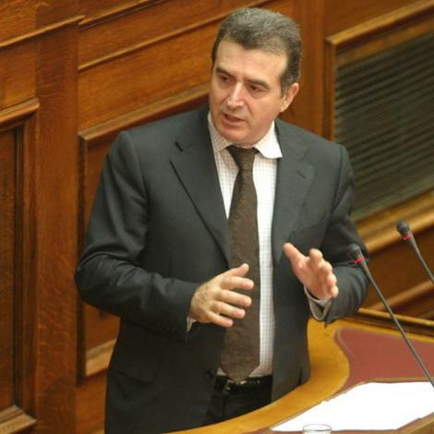
Μιχάλης Χρυσοχοΐδης, Υποψήφιος βουλευτής Β' Αθήνας
Βιογραφικό
Η πολιτική του σταδιοδρομία ξεκινά το 1989 όταν εκλέγεται πρώτος σε ψήφους βουλευτής στην Ημαθία, απ’ όπου και κατάγεται, στο πλαίσιο της προσπάθειας που καταβάλλει εκείνη την περίοδο το ΠΑΣΟΚ για ενίσχυση των ψηφοδελτίων του σε όλη την Ελλάδα με νέους και άφθαρτους υποψηφίους.
Ως Υφυπουργός Εμπορίου και Ανάπτυξης εργάζεται με συνέπεια στο τρίπτυχο «έλεγχος τιμών, εκσυγχρονισμός της αγοράς και ενίσχυση του ανταγωνισμού», με αποτέλεσμα τη μείωση του πληθωρισμού από το 11,1% το 1994 στο 3% το 1999, ικανοποιώντας το αυστηρό και αδιαπραγμάτευτο κριτήριο για δραστική μείωση του πληθωρισμού που έθετε ο εθνικός στόχος της ένταξής μας στην ΟΝΕ. Ακολουθεί η μετάβασή του στο Υπουργείο Δημόσιας Τάξης. Η εκεί θητεία του (1999-2003) καταγράφεται ως η μακροβιότερη στο Υπουργείο Δημόσιας Τάξης και χαρακτηρίζεται από την πιο εκτενή, σε βάθος και με αποτελέσματα μεταρρύθμιση που πραγματοποιήθηκε τα τελευταία 25 χρόνια στον τομέα της δημόσιας ασφάλειας. . Σε μια εξαιρετικά κρίσιμη καμπή για την πορεία του ΠΑΣΟΚ και στον απόηχο της σταθερής θέσης του από το 2001 για την αναγκαιότητα επανίδρυσης της μεγάλης δημοκρατικής παράταξης, αναλαμβάνει το καλοκαίρι του 2003 τη θέση του Γραμματέα του κόμματος, εκφράζοντας το πρόσταγμα για την ανανέωση του ΠΑΣΟΚ. Είναι απόφοιτος της Νομικής Σχολής του Α.Π.Θ. Είναι πατέρας δύο γιων και μιας κόρης.

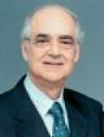
Απόστολος Κακλαμάνης, Υποψήφιος Βουλευτής στη Β΄ Αθήνας ΠΑΣΟΚ

Βιογραφικό
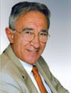
Γεννήθηκε το 1936 στην Καρυά Λευκάδας
Σπουδές:
Νομική Σχολή του Πανεπιστημίου Αθηνών
Πολιτικές-κοινωνικές δραστηριότητες:
Απόφοιτος νυκτερινού γυμνασίου, άσκησε για πολλά χρόνια τη δικηγορία Στη διάρκεια του Ανένδοτου Αγώνα διετέλεσε πρόεδρος της Οργάνωσης Νέων Ένωσης Κέντρου (Ο.Ν.Ε.Κ.) και μέλος του Πανελλήνιου Απελευθερωτικού Κινήματος (Π.Α.Κ.) Ως δικηγόρος, υπερασπίστηκε στα Στρατοδικεία πολλούς αγωνιστές μέχρι το τέλος της δικτατορίας Ιδρυτικό μέλος του ΠΑ.ΣΟ.Κ. το 1974, μέλος της Κεντρικής Επιτροπής, επανεκλεγόμενος συνεχώς από το 1977 Μέλος του Εκτελεστικού Γραφείου του ΠΑ.ΣΟ.Κ. από το 1988 συνεχώς μέχρι σήμερα
Πολιτικά αξιώματα:
Στις 22.10.93 εξελέγη Πρόεδρος της Βουλής των Ελλήνων Επανεξελέγη στις 8.10.96 και στις 21.4.2000 Στις κυβερνήσεις του ΠΑ.ΣΟ.Κ., διετέλεσε υπουργός Εργασίας Εθνικής Παιδείας και Θρησκευμάτων Έρευνας και Τεχνολογίας Δικαιοσύνης Προεδρίας της Κυβερνήσεως Υγείας Πρόνοιας και Κοινωνικών Ασφαλίσεων, συνεχώς από το 1981 μέχρι το 1989 και υπουργός Εργασίας στην Οικουμενική Κυβέρνηση, με πρωθυπουργό τον Ξενοφώντα Ζολώτα Εκλέγεται συνεχώς βουλευτής στη Β΄ Αθηνών με το ΠΑ.ΣΟ.Κ. από το 1974 .Είναι Έγγαμος με την Αθηνά - `Αννα Γκαβέρα. Έχει ένα γιο και μία κόρη
Βαγγέλης Παπαδόπουλος υποψήφιος βουλευτής Α’ Αθηνών με τον «ΛΑ.Ο.Σ»
Βιογραφικό
Ο Βαγγέλης Παπαδόπουλος εργάστηκε ως ρεπόρτερ, συντάκτης γραφείου, αρχισυντάκτης, αρθρογράφος και διευθυντής σε εφημερίδες. Ίδρυσε εφημερίδες και περιοδικά. Εργάστηκε σε Γραφεία Τύπου. Από τα παλιά και έμπειρα στελέχη της ΕΡΤ εργάστηκε σχεδόν σε όλα τα δημοσιογραφικά της τμήματα και "αποκεφαλίστηκε" μετά από 25 χρόνια δουλειάς, μια φορά από τον υπουργό της Ν.Δ. Ανδρέα Ανδριανόπουλο (προσωρινά) και μια φορά από τον υπουργό του ΠΑΣΟΚ Ευάγγελο Βενιζέλο (οριστικά). Ίδρυσε τον πρώτο επαρχιακό ραδιοφωνικό σταθμό με την άνθηση της ελεύθερης ραδιοφωνίας, "Ράδιο Ε.Σ.Π.". Εργάστηκε στους τηλεοπτικούς σταθμούς: ΤΗΛΕΑΣΤΥ, Τ.V. ΜΑΚΕΔΟΝΙΑ, Τ.V. MAGIC, EXTRA, ΚΑΝΑΛΙ 10. Και στους ραδιοφωνικούς σταθμούς: 9,84,107FM, "Ατλαντίς". Δημιούργησε το τμήμα Δημοσιογραφίας στις σχολές "ΞΥΝΗ". Η τηλεοπτική του εκπομπή "Ραντεβού το μεσημέρι" πήρε το Α βραβείο κοινού για την καλύτερη ενημερωτική εκπομπή και είναι η μακροβιότερη της ελληνικής τηλεόρασης. Πέρασε από πολλές δημοσιογραφικές δίκες. Ταξίδεψε σχεδόν σε όλο τον κόσμο. ΤΑ ΛΑΘΗ ΤΟΥ: Δεν προσκύνησε, Δεν εντάχθηκε στο σύστημα.
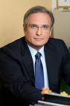
Γιάννης Παπαθανασίου, Υποψήφιος Βουλευτής Β Αθήνας Νέα Δημοκρατία
Βιογραφικό
Γεννήθηκε το 1954 στην Αθήνα, όπου και μεγάλωσε.
Έγγαμος με την Ιλεάνα Ηλιοπούλου. Έχει δύο κόρες.
Επάγγελμα: Έμπορος ειδών Τεχνολογικού Εξοπλισμού Κτιρίων (μέχρι την 31–12–02)
Σπουδές: Ηλεκτρολόγος- Μηχανολόγος, απόφοιτος του Εθνικού Μετσόβιου Πολυτεχνείου.
Ξένες γλώσσες: Αγγλικά, Γαλλικά, Γερμανικά.
Κοινοβουλευτική δραστηριότητα
• Υπουργός Οικονομίας και Οικονομικών από 8/1/2009
• Από 19/9/2007 μέχρι 7/1/2009, διετέλεσε Υφυπουργός Οικονομίας και Οικονομικών, με αρμοδιότητα σε θέματα επενδύσεων και ανάπτυξης.
• Από 13/3/2004 μέχρι 16/9/2007 διετέλεσε Υφυπουργός Ανάπτυξης, με αρμοδιότητα σε θέματα εμπορίου και καταναλωτή. Από το 2005 ανέλαβε αρμοδιότητα και σε θέματα Έρευνας και Τεχνολογίας.
• Εξελέγη βουλευτής Β’ Αθηνών με τη Νέα Δημοκρατία στις εκλογές του 2004 και του 2007 και Βουλευτής Επικρατείας με τη ΝΔ στις εκλογές του 2000.

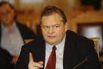
Ευάγγελος Βενιζέλος υποψήφιος βουλευτής Α' Θεσσαλονίκης ΠΑΣΟΚ
Βιογραφικό
Ο Ευάγγελος Βενιζέλος γεννήθηκε στη Θεσσαλονίκη το 1957. Είναι παντρεμένος με τη Βασιλική Μπακατσέλου, με την οποία έχει μία κόρη. Αμέσως μετά την αποκατάσταση της δημοκρατίας, το Σεπτέμβριο του 1974, εισάγεται στη Νομική Σχολή του Αριστοτελείου Πανεπιστημίου Θεσσαλονίκης. Τον Οκτώβριο του 1993 εκλέχθηκε βουλευτής της Α’ Περιφέρειας Θεσσαλονίκης. Εκλέχθηκε πάλι βουλευτής στις εκλογές του 1996, του 2000, του 2004 και του 2007. Διετέλεσε Υφυπουργός Προεδρίας της Κυβέρνησης και Κυβερνητικός Εκπρόσωπος, Υπουργός Τύπου και ΜΜΕ, Υπουργός Μεταφορών και Επικοινωνιών, Υπουργός Δικαιοσύνης, Υπουργός Πολιτισμού και Υπουργός Ανάπτυξης.
Διετέλεσε μέλος του Εκτελεστικού Γραφείου του ΠΑΣΟΚ, ενώ σήμερα είναι μέλος του Πολιτικού Συμβουλίου του ΠΑΣΟΚ.

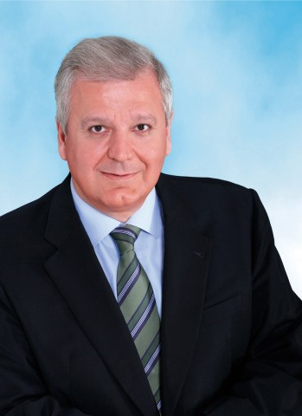
Χρήστος Πρωτόπαπας Υποψήφιος Βουλευτής στη Β΄ Αθήνας ΠΑΣΟΚ

Βιογραφικό
Γεννήθηκε στα Χανιά το Δεκέμβρη του 1956.
Είναι πτυχιούχος του τμήματος Διοίκησης Επιχειρήσεων της Ανωτάτης Σχολής Οικονομικών και Εμπορικών Επιστημών (Από το 1978 είναι υπάλληλος της Εθνικής Τράπεζας της Ελλάδος.
Είναι παντρεμένος με τη Σοφία Κάντα και έχουν δύο παιδιά.
ΠΟΛΙΤΙΚΗ & ΚΟΙΝΟΒΟΥΛΕΥΤΙΚΗ ΔΡΑΣΗ
Βουλευτής του ΠΑΣΟΚ εξελέγη για πρώτη φορά στο 1996 στη Β’ Περιφέρεια Αθηνών. Στη συνέχεια, ανέλαβε τα καθήκοντα του Υφυπουργού Εργασίας & Κοινωνικών Ασφαλίσεων. Στις εκλογές της 9ης Απριλίου 2000 επανεκλέγεται Βουλευτής ΠΑΣΟΚ στη Β’ Περιφέρεια Αθηνών, διατηρεί τη θέση του ως Υφυπουργός Εργασίας και Κοινωνικών Ασφαλίσεων, ενώ του ανατίθεται και η αρμοδιότητα της δημιουργίας του "Ολυμπιακού Χωριού", για τους αγώνες του 2004. Τον Οκτώβριο του 2001 αναλαμβάνει τα καθήκοντα του Υπουργού Τύπου & Μέσων Μαζικής Ενημέρωσης μέχρι το Φλεβάρη του 2004 οπότε και προκηρύχθηκαν εκλογές. Στις εκλογές της 7ης Μαρτίου 2004 επανεξελέγη Βουλευτής.

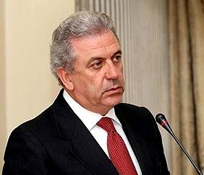
Δημήτρης Αβραμόπουλος, Υποψήφιος βουλευτής στην Α΄ Αθηνών με τη Νέα Δημοκρατία
Βιογραφικό
Ο Δημήτρης Αβραμόπουλος γεννήθηκε στην Αθήνα, στις 6 Ιουνίου του 1953. Σπούδασε Δημόσιο Δίκαιο και Πολιτικές Επιστήμες στη Νομική Σχολή του Πανεπιστημίου Αθηνών και ακολούθως έκανε μεταπτυχιακές σπουδές στις Βρυξέλλες και τη Βοστόνη.
1993: Εκλέγεται Βουλευτής στην Α' Αθηνών, στις βουλευτικές εκλογές Οκτωβρίου ‘93
1995-2002: Δήμαρχος Αθηναίων. Εκλέγεται για πρώτη φορά στις δημοτικές εκλογές του Οκτωβρίου 1994. Επανεκλέγεται τον Οκτώβριο του 1998.
2004: Εκλέγεται πρώτος Βουλευτής Αθηνών με τη Νέα Δημοκρατία, στις εκλογές της 7ης Μαρτίου.
2004: Ορίζεται Υπουργός Τουριστικής Ανάπτυξης στη νέα Κυβέρνηση της Νέας Δημοκρατίας.
2006: Με τον ανασχηματισμό της 14ης Φεβρουαρίου, ορίζεται Υπουργός Υγείας και Κοινωνικής Αλληλεγγύης.
2007: Επανεκλέγεται Βουλευτής στην πρώτη Περιφέρεια Αθηνών, στις εκλογές της 16ης Σεπτεμβρίου.
2007: Ορίζεται στη νέα κυβέρνηση της Νέας Δημοκρατίας και πάλι, Υπουργός Υγείας και Κοινωνικής Αλληλεγγύης.
Είναι παντρεμένος με τη Βίβιαν και έχει δύο γιους, τον Φίλιππο και τον Ιάσονα. Μιλά άπταιστα αγγλικά, γαλλικά και ιταλικά

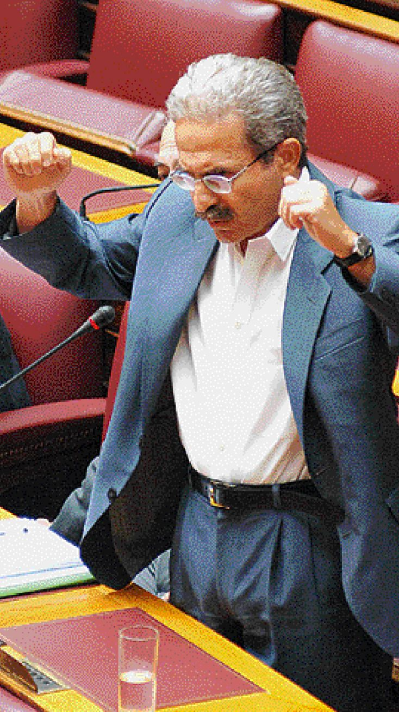
Μίμης Ανδρουλάκης, Υποψήφιος Βουλευτής Β' Αθηνών ΠΑΣΟΚ.
Βιογραφικό
Γεννήθηκε το Νοέμβριο του 1951 και μεγάλωσε στον Άγιο Νικόλαο της Κρήτης. Ο πατέρας του ήταν τσαγκάρης και κηπουρός, η μητέρα του μοδίστρα. Σπούδασε στο Εθνικό Μετσόβιο Πολυτεχνείο. Πήρε μέρος στην αντιδικτατορική αντίσταση και διώχθηκε από τη Χούντα. Ηγετικό στέλεχος του Κ.Κ.Ε. και της ευρύτερης Αριστεράς πάνω από 20 χρόνια, στενός συνεργάτης του Χαρίλαου Φλωράκη, υπεύθυνος από το Πολιτικό Γραφείο, για την ιδεολογία, τον τύπο, τις εκδόσεις και για την ενότητα της Αριστεράς. Βουλευτής και κοινοβουλευτικός εκπρόσωπος του ενιαίου ΣΥΝ.
Από το 1990 παίρνει μια σειρά από πολιτικές πρωτοβουλίες για την υπέρβαση του σχίσματος ΠΑ.ΣΟ.Κ. – Αριστεράς και με το βιβλίο του ΜΕΤΑ διατυπώνει την θέση του για ένα πολιτικό, ιδεολογικό, προγραμματικό και οργανωτικό πλαίσιο για την ριζική ανασύνθεση του χώρου της δημοκρατικής, σοσιαλιστικής και οικολογικής Αριστεράς.
Από την εποχή εκείνη και μετά μένει πολιτικά ανέντακτος στο χώρο της αριστεράς. Στις εκλογικές αναμετρήσεις από το 1993 και μετά στηρίζει το ΠΑ.ΣΟ.Κ. ωστόσο η απόπειρα πολιτικής συνεργασίας με το ΠΑΣΟΚ του Κώστα Σημίτη αποτυγχάνει. Στις βουλευτικές εκλογές του 2004 υποστηρίζει ξανά το ΠΑ.ΣΟ.Κ. του Γιώργου Παπανδρέου και εκλέγεται Βουλευτής Επικρατείας με το ΠΑ.ΣΟ.Κ. Στις εκλογές του 2007 επανεκλέγεται με το ΠΑΣΟΚ στη Β' εκλογική περιφέρεια Αθηνών.

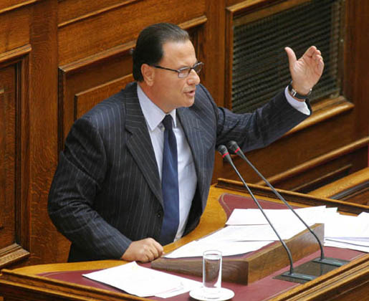
Πάνος Παναγιωτόπουλος, Υποψήφιος Βουλευτής Β Αθηνών Νέα Δημοκρατία
Βιογραφικό
Δημοσιογράφος και δικηγόρος.
• Γεννήθηκε στην Αθήνα από γονείς προερχόμενους από δύο ορεινές περιοχές της Ελλάδος, την Αρκαδία και την Ευρυτανία.
• Ο πατέρας του ήταν δικηγόρος Αθηνών.
• Σπούδασε σε Δημόσια Σχολεία σε όλες τις εκπαιδευτικές βαθμίδες: 21ο Δημοτικό Σχολείο, Βαρβάκειος Πρότυπος Δημόσια Σχολή.
• Έκανε σπουδές στο Πολυτεχνείο (πολιτικός μηχανικός), στην Νομική Σχολή Αθηνών και στο Πανεπιστήμιο Vincennes (στο Παρίσι), εργαζόμενος στο μεγαλύτερο διάστημα των σπουδών του. Μιλάει αγγλικά και γαλλικά • Εκλέγεται συνεχώς, από τον Απρίλιο του 2000 έως σήμερα, βουλευτής της ΝΔ στη Β΄ Αθηνών, με μεγάλο αριθμό ψήφων.
• Υπουργός Απασχόλησης και Κοινωνικής Προστασίας στην πρώτη κυβέρνηση του Κ. Καραμανλή (Μάρτιος 2004).
• Μέλος της Ενώσεως Συντακτών Ημερησίων Εφημερίδων Αθηνών (ΕΣΗΕΑ) και του Δικηγορικού Συλλόγου Αθηνών.
• Έχει τιμηθεί με πολλά βραβεία και τιμητικές διακρίσεις. .

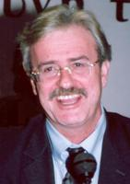
Στέλιος Νικηφοράκης υποψήφιος βουλευτής Χανίων της Ν. Δ.
Βιογραφικό
Επάγγελμα: Δημοσιογράφος, Εκδότης και Διευθυντής της εφημερίδας "ΚΗΡΥΞ" από το 1984.
Σπουδές: Πτυχιούχος του τμήματος Πολιτικών Επιστημών και Δημόσιας Διοίκησης της Νομικής σχολής Εθνικού και Καποδιστριακού Πανεπιστημίου Αθηνών.
Ξένες γλώσσες: Αγγλική.
Κοινοβουλευτικές δραστηριότητες
Εξελέγη Βουλευτής Χανίων με τη Ν.Δ. τον Μάρτιο του 2004 και επανεξελέγη τον Σεπτέμβριο του 2007.
Πολιτικές - κοινωνικές δραστηριότητες
Από το 1982 μέλος της ΝΟΔΕ Χανίων 1974-1979: Μέλος ΕΣΔΗΝ και Υπεύθυνος Σπουδαστικού.
1989- 1884: Πρόεδρος Παγχανιακού.
1999- 2002: Μέλος Δ.Σ. Σ.Η.Π.Ε.
Ισόβιο Μέλος ΕΛΚΕΠΑ Χανίων.
Μέλος Action Aid Hellas.
Μέλος Ένωσης Εφέδρων Αξιωματικών Νομού Χανίων.

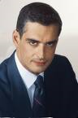
Άρης Σπηλιωτόπουλος, Βουλευτής Β' Αθηνών, Νέα Δημοκρατία
• Γεννήθηκε στην Πάτρα
• Απεφοίτησε από το τμήμα Πολιτικών Επιστημών και Δημόσιας Διοίκησης του Πανεπιστημίου Αθηνών
• Ολοκλήρωσε τις Μεταπτυχιακές Σπουδές στο τμήμα Πολιτικής Επικοινωνίας του Πανεπιστημίου CITY του Λονδίνου με διπλό πτυχίο MASTERS στην Πολιτική Επικοινωνία και στα Μέσα Μαζικής Επικοινωνίας και με τίτλο μεταπτυχιακής εργασίας «Πολιτική Επικοινωνία και Διαφήμιση των ελληνικών πολιτικών κομμάτων». Διετέλεσε Εκπρόσωπος Τύπου της Νέας Δημοκρατίας από τον Απρίλιο του 1997 έως τον Αύγουστο του 2000.
• Εξελέγη Βουλευτής Επικρατείας της Νέας Δημοκρατίας στις εκλογές της 9ης Απριλίου 2000.
• Εξελέγη Βουλευτής της Β΄ Περιφέρειας της Αθήνας της Νέας Δημοκρατίας στις εκλογές της 7ης Μαρτίου 2004.
• Επανεξελέγη Βουλευτής της Β΄ Περιφέρειας της Αθήνας της Νέας Δημοκρατίας στις εκλογές της 16ης Σεπτεμβρίου 2007.
• Ορίστηκε Υπουργός Τουριστικής Ανάπτυξης την 18η Σεπτεμβρίου 2007.
• Ορίστηκε Υπουργός Εθνικής Παιδείας και Θρησκευμάτων την 7η Ιανουαρίου 2009.

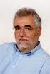
Παύλος Στασινός, Υποψήφιος βουλευτής Άρτας ΠΑΣΟΚ
Γεννήθηκε στις 6/8/1954 στην Κορυφή Τρικάλων
ΠΟΛΙΤΙΚΗ ΔΡΑΣΗ
• ΥΠΟΨΗΦΙΟΣ ΒΟΥΛΕΥΤΗΣ με το ΠΑΣΟΚ στις εκλογές του 2007, δεύτερος σε ψήφους.
• Μέλος του ΠΑΣΟΚ και συνδικαλιστής με την ΠΑΣΠ στην Ιατρική Σχολή του Πανεπιστημίου Θεσσαλονίκης
• Αιρετό μέλος των Δ.Σ του Νοσοκομείου Άρτας(2 φορές με την ΠΑΣΚΕ Γιατρών)
ΚΟΙΝΩΝΙΚΗ ΔΡΑΣΗ
• Μέλος Συλλόγων και φορέων και Φορέων για κοινωνικές διεκδικήσεις στο Νομό ΑΡΤΑΣ
• Η Μεγαλύτερη κοινωνική δράση μου είναι στο Νοσοκομείο Άρτας όπου υπηρετώ ως ΧΕΙΡΟΥΡΓΟΣ από το 1990.
ΠΡΟΣΩΠΙΚΑ ΣΤΟΙΧΕΙΑ - ΣΠΟΥΔΕΣ
• Απόφοιτος Ιατρικής Σχολής Θεσσαλονίκης
• Ειδικότητα Γενικής χειρουργικής
• Μετεκπαιδεύσεις 23 φορές στην Μ. Βρετανία, στην Αθήνα στα Γιάννενα κ.λ.π
• Βαθμός Αναπληρωτής Διευθυντής

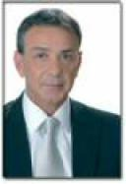
Δημήτρης Τσιρώνης, Υποψήφιος βουλευτής ΠΑΣΟΚ Ν. Άρτας

Βιογραφικό
Γεννήθηκε στις 16 Ιουνίου 1960 στην στην Άρτα.
Σπουδές:
Σπούδασε Οικονομικά στο Οικονομικό Πανεπιστήμιο της Αθήνας (Α.Σ.Ο.Ε.Ε.) Έκανε μεταπτυχιακές σπουδές στην Εθνική Σχολή Δημόσιας Διοίκησης με ειδίκευση στην Τοπική Αυτοδιοίκηση και την Περιφερειακή Ανάπτυξη.
Επαγγελματική δραστηριότητα:
Είναι συγγραφέας δύο επιστημονικών βιβλίων Στατιστικής. Εργάστηκε στον ιδιωτικό τομέα ως Οικονομικός Σύμβουλος επιχειρήσεων, στη Συνεταιριστική Εταιρεία Λιπασμάτων και στο Υπουργείο Εσωτερικών, όπου υπηρετεί μέχρι σήμερα. Εργάστηκε στην Κεντρική Ένωση Δήμων και Κοινοτήτων Ελλάδος (ΚΕΔΚΕ) ως αναπληρωτής Διευθυντής.
Πολιτικές-κοινωνικές δραστηριότητες:
Υποψήφιος βουλευτής ΠΑΣΟΚ Ν. Άρτας στις εθνικές εκλογές του 2004 (1ος επιλαχών) Έχει διατελέσει μέλος του Εθνικού Συμβουλίου Ανασυγκρότησης του ΠΑΣΟΚ, της Επιτροπής Πιστοποίησης, του Τομέα Αγροτικού-Συνεταιριστικού, του Τομέων Θεσμών και Αυτοδιοίκησης και του Τομέα Αλληλεγγύης, Νομικής Κάλυψης και τεκμηρίωσης του ΠΑΣΟΚ.
Ξένες γλώσσες:
Αγγλικά και Γαλλικά και έχει εκπροσωπήσει την ελληνική κυβέρνηση στο εξωτερικό δεκάδες φορές.

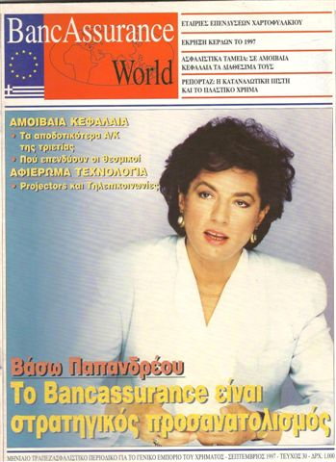
Βάσω Παπανδρέου, Υποψήφια Β Αθήνας ΠΑΣΟΚ

Βιογραφικό
Σπουδές
1969 Πτυχίο ΑΣΟΕΕ, Αθήνα
1971 Δίπλωμα M,Sc. στα οικονομικά του Πανεπιστημίου του Λονδίνο, Μεγ. Βρετανία
1980 Δίπλωμα Διδακτορικό στα Οικονομικά του Παν/μιου του Reading, Μεγ. Βρετανία

Ακαδημαϊκή Καριέρα
1971-73 Δίδαξε στο Οικονομικό Τμήμα του Παν/μίου του Exeter, Μεγ. Βρετανία
1973-74 Βοηθός Ερευνητής, Πανεπιστήμιο της Οξφόρδης
1981-85 Λέκτωρ στο Οικονομικό Πανεπιστήμιο της Αθήνας

Πολιτικές και Διοικητικές Δραστηριότητες
1985-1989, 1993 - Βουλευτής Β' Αθηνών
2001-2004 Υπουργός Περιβάλλοντος, Χωροταξίας και Δημοσίων Έργων
1999-2001 Υπουργός Εσωτερικών, Δημόσιας Διοίκησης και Αποκέντρωσης
1996-1999 Υπουργός Ανάπτυξης
1988-1989 Αναπληρωτής Υπουργός Εμπορίου
1986-1987 Αναπληρωτής Υπουργός Βιομηχανίας, Ενέργειας και Τεχνολογίας
1985-1986 Υφυπουργός Βιομηχανίας, Ενέργειας και Τεχνολογίας
1989-1993 Μέλος της Επιτροπής των Ευρωπαϊκών Κοινοτήτων (η πρώτη γυναίκα Επίτροπος )
(Υπεύθυνη για την Απασχόληση, τις Εργασιακές Σχέσεις και Κοινωνικές Υποθέσεις, το Ανθρώπινο Δυναμικό, την Εκπαίδευση και Κατάρτιση, και την Ισότητα των δύο Φύλων)
2005- 2007 Μέλος του Πολιτικού Συμβουλίου του ΠΑΣΟΚ. Υπεύθυνη του Τομέα Οικονομίας
2004-2007 Μέλος του Προεδρείου του Ευρωπαϊκού Σοσιαλιστικού Κόμματος
1996-2004 Μέλος Εκτελεστικού Γραφείου της Κ.Ε. του ΠΑ.ΣΟ.Κ.
1984-1988 Μέλος του Εκτελεστικού Γραφείου της Κ.Ε. του ΠΑ.ΣΟ.Κ.
1974- Ιδρυτικό Μέλος του ΠΑ.ΣΟ.Κ. και Μέλος της Κ.Ε

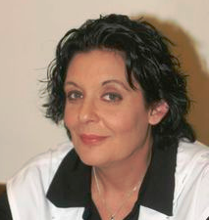
Λιάνα Κανέλη, Υποψήφια βουλευτής Α' Αθήνας ΚΚΕ.
Βιογραφικό
Γεννήθηκε στις 20 Μαρτίου του 1954 στην Αθήνα. Είναι απόφοιτη της Νομικής Σχολής του Πανεπιστημίου Αθηνών. Μιλάει αγγλικά, γαλλικά και ιταλικά. Υπήρξε από τις πρώτες γυναίκες στην παρουσίαση των δελτίων ειδήσεων τόσο στην κρατική όσο και στην ιδιωτική τηλεόραση. Εκφώνησε το πρώτο δελτίο ειδήσεων του Mega Channel το Νοέμβριο του 1989. Παράλληλα εργάστηκε ως ανταποκρίτρια του ABC- USA κατά τη διάρκεια του πολέμου του Κόλπου. Έχει εργαστεί επίσης στους τηλεοπτικούς σταθμούς Seven X, Star Channel, ANT1, Σκάϊ. Έχει συνεργαστεί με τις εφημερίδες "Απογευματινή", "Τα Νέα" και "Το Βήμα". Από το 1997 εκδίδει το περιοδικό "Νέμεσις".
Εξελέγη μέλος διάφορων συνδικαλιστικών δημοσιογραφικών οργάνων. Έχει βραβευθεί για την κοινωνική και αντιρατσιστική της δράση, από πολλούς συλλόγους και οργανώσεις, μεταξύ αυτών έχει τιμηθεί και με το Βραβείο Ιπεκτσί.
Μεταξύ άλλων έχει συγγράψει τα βιβλία "Στοχασμοί", "Λειτουργία των Όρκων" και "Ρουάντα, ο Ρους του Κάτω Κόσμου".
Στις εκλογές του 2000, του 2004 και του 2007 εκλέχτηκε βουλευτής Α' Αθήνας με το ΚΚΕ.

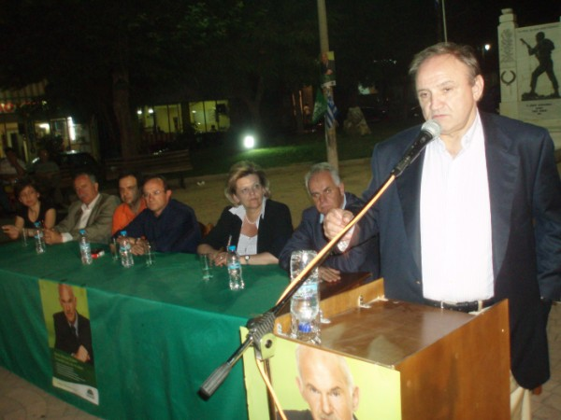
Στέφανος Τζουμάκας, Υποψήφιος Βουλευτής Β’ Αθήνας, ΠΑΣΟΚ

Βιογραφικό
Γεννήθηκε στην Ήπειρο και κατάγεται από εργατική και αγροτική οικογένεια.
Σπούδασε Νομική στο Πανεπιστήμιο Αθηνών και υπηρέτησε τη στρατιωτική του θητεία.
Είναι δικηγόρος στον Άρειο Πάγο και μέλος του Δικηγορικού Συλλόγου Αθήνας.

ΠΟΛΙΤΙΚΗ ΔΡΑΣΗ
Κυβερνητική Θητεία
Συμμετείχε στις κυβερνήσεις του Ανδρέα Παπανδρέου και του Κώστα Σημίτη ως Υφυπουργός Μεταφορών και Επικοινωνιών, ως Αναπληρωτής Υπουργός Εθνικής Παιδείας και Θρησκευμάτων, ως Υπουργός Εργασίας και Κοινωνικών Ασφαλίσεων και ως Υπουργός Γεωργίας.

Κοινοβουλευτική Θητεία
Βουλευτής Επικρατείας καθώς και Βουλευτής Β’ Αθήνας όπου επανεκλέχθηκε σε 8 εκλογικές αναμετρήσεις. Διετέλεσε Μέλος της Κεντρικής Επιτροπής του ΠΑΣΟΚ και του Προεδρείου της Κοινοβουλευτικής Ομάδας του ΠΑΣΟΚ.

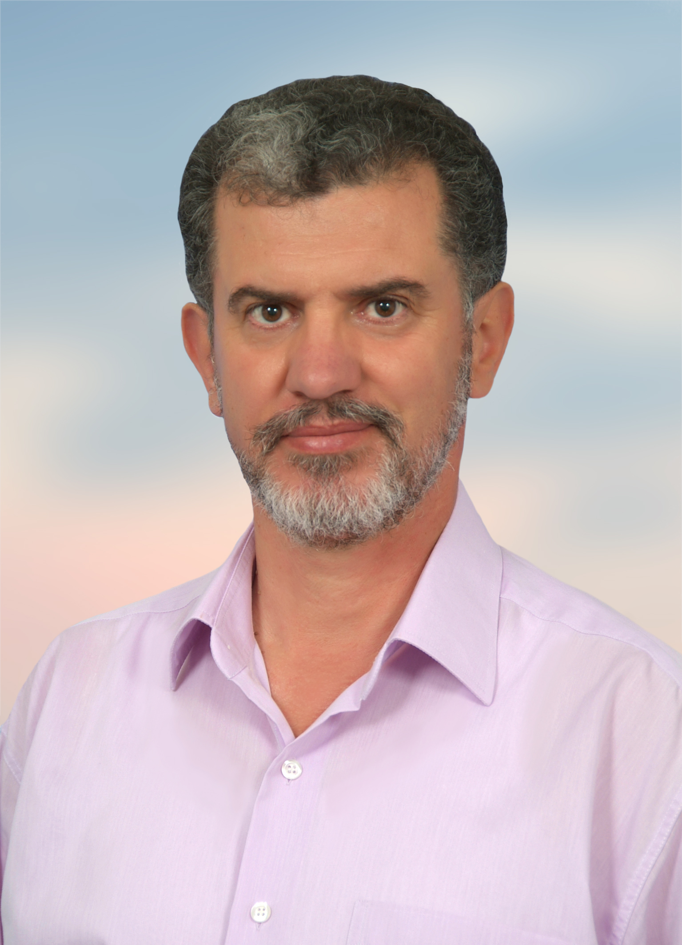
Χρήστος Γκόκας, Υποψήφιος Βουλευτής ΠΑΣΟΚ, Ν. Άρτας

Βιογραφικό
Γεννήθηκε στον Αμμότοπο Άρτας το 1959 και κατάγεται από αγροτική οικογένεια. Είναι παντρεμένος με τη γυμνάστρια Γιάννα Μαυρογιώργου και έχει δύο παιδιά.
Είναι διπλωματούχος Ηλεκτρολόγος Μηχανικός του Πολυτεχνείου Ξάνθης (αποφοίτησε το 1983 με άριστα). Από το 1984 έως σήμερα, εργάζεται ως ελεύθερος επαγγελματίας μηχανικός στην Άρτα.

ΚΟΙΝΩΝΙΚΗ – ΠΟΛΙΤΙΚΗ ΔΡΑΣΤΗΡΙΟΤΗΤΑ
-Αντινομάρχης Άρτας (1996-1998)
-Μέλος του Δ.Σ της Ένωσης Νομαρχιακών Αυτοδιοικήσεων Ελλάδας (Ε.Ν.Α.Ε.) επί τρεις θητείες (1995-2006)
-Μέλος της Εκτελεστικής Επιτροπής στο Δ.Σ. της Ε.Ν.Α.Ε. (2003-2006)
-Νομαρχιακός Σύμβουλος Άρτας επί τρεις τετραετίες (1994- 2006)
-Κοινοτικός Σύμβουλος Αμμοτόπου Άρτας (1990-1994)
-Γραμματέας της Ν.Ε. ΠΑ.ΣΟ.Κ Άρτας επί τρεις συνεχείς θητείες (1992 - 1998)
-Μέλος της Νομαρχιακής Επιτροπής ΠΑ.ΣΟ.Κ Άρτας (1990-2001)
-Mέλος του Δ.Σ του συλλόγου Διπλωματούχων Μηχανικών Άρτας (1989-1992)
- Πρόεδρος της Νομαρχιακής Επιτροπής του Νομαρχιακού Συμβουλίου Άρτας για τον τομέα Παιδείας - Υγείας - Πολιτισμού - Αθλητισμού και Κοινωνικών Θεμάτων (1995-1997)
- Συμμετοχή σε όλα τα συνέδρια του ΠΑ.ΣΟ.Κ από το 1990 και ύστερα, στα συνέδρια της Ε.Ν.Α.Ε. και σε Επιστημονικά Συνέδρια
-Μέλος του πολιτιστικού συλλόγου Άρτας ¨Ο Μακρυγιάννης¨
-Μέλος του Δ.Σ. στη Μεταλλουργική Βιομηχανία Ηπείρου (2002-2004)
-Αναπληρωματικό μέλος στο Δ.Σ. του Περιφερειακού Συστήματος Υγείας και Πρόνοιας (Πε.Σ.Υ.Π.) Ηπείρου ως εκπρόσωπος της Ε.Ν.Α.Ε. (2003-2005)

